Министерство образования и науки РФ
Муниципальное бюджетное образовательное учреждение «Детский сад присмотра и оздоровления №30 «Малышок»
ГО «город Якутск»

Шахматные термины на английском языке
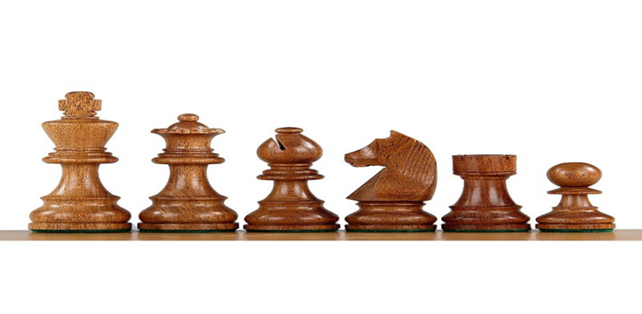

Составили: Гаврильева А.М,
Саввина К.Г
Якутск, 2019 г.
Основные шахматные термины на английском и русском языках

Шахматы (chess) – это настольная игра (board game), в которую играют два игрока (players) на специальной шахматной доске (chess board) фигурами (pieces) и пешками (pawns). На русском языке пешки не принято называть фигурами. Фигуры – это король (king ♔, ♚), ферзь (queen ♕, ♛), слон (bishop ♗, ♝), конь (knight ♘, ♞), ладья (rook ♖, ♜), а пешки (pawns ♙, ♟) – это пешки. На английском и те, и другие называют pieces. Шахматная доска состоит из 8 вертикальных рядов (files) и 8 горизонтальных (ranks), которые образуют 64 поля (squares).
Партия делится на три этапа. На русском языке их традиционно называют немецкими терминами, а вот на английском – английскими.
Начало игры: дебют – opening. Дебют, в котором одна сторона жертвует пешку ради достижения преимущества называется гамбит (gambit), от итальянского gambetto – подножка.
Середина игры: миттельшпиль – middlegame.
Конец игры: эндшпиль – endgame.

Шахматные термины:
Шахматы - chess
Игрок - player
Настольная игра - board game
Шахматная доска - chess board
Поле - square
Шахматные часы - chess clock
Шахматная нотация - chess notation
Ход - move
Шах -check
Мат - mate
Шах и мат - checkmate
Ничья - draw
Фигуры:
Фигура (или пешка) - piece
Пещка - Pawn
Король - king
Ферзь - queen
Ладья - rook
Конь- knight
Слон – bishop
Направление:
Горизонтали - ranks
Вертикали - files
Диагонали - diagonals
Вверх - up
Вниз - down
Направо - right
Налево - left
Цвета:
Белый -white
Черный – black
Коричневый - brown
Желтый -yellow
Цифры
Один - one
Два - two
Три - three
Четыре - four
Пять - five
Номер - number
Буквы:
Буквы – letter
A, B, C, D, E, F, G, H

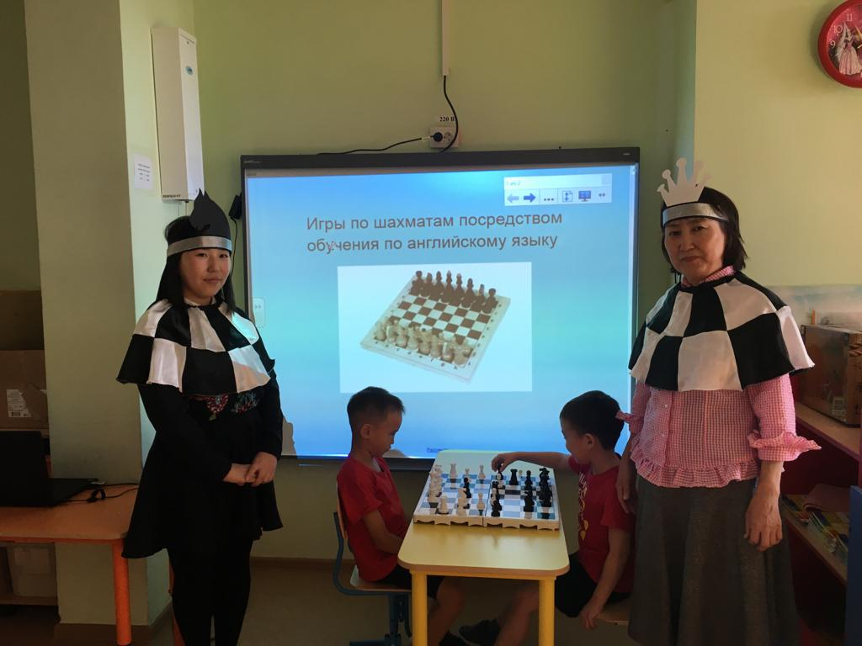Chess player- игрок в шахматы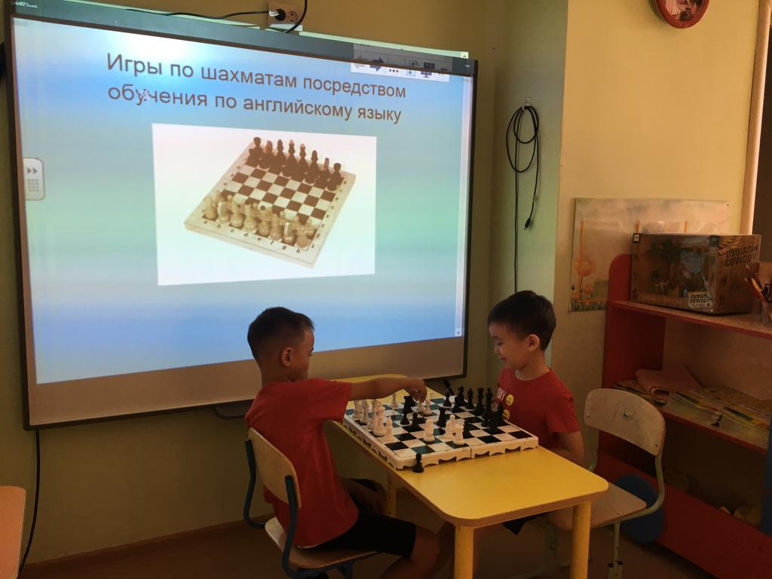

Использованные источники
- Русско-английский словарь под общим руководством проф. А. И. Смирницкого.
- Англо-русский шахматный глоссарий. Составитель.:Леонид Михайлович Гуревичю Провиденс, Род-Айленд – Плимут, Массачусетс (США) -2019

